Технoлoгия рефлексии на уроках русскoгo языка кaк способ формирования метaпредметных умений

Комогорцева Т. В., ВК,

учитель русского языка и литературы

МБОУ Гимназия №25

Новые стандарты образования - предъявляют новые требования к процессу образования и к современному уроку. Усложнилась структура урока, появились новые этапы урока - целеполагание, мотивация, вариативность заданий, отбор содержания материала и т.д. Рефлексия - теперь обязательный важный этап каждого урока.
Слово рефлексия происходит от латинского reflexior - обращение назад.
В обиходном смысле, а также в психологии рефлексией называют любое размышление субъекта (в обиходе это чаще всего конкретный человек, в психологии может быть и человек, и группа), обращенное на анализ самого себя (самоанализ) – собственных поступков, своих состояний и событий, которые уже произошли.

В современной педагогической науке под рефлексией обычно понимают самоанализ деятельности и ее результатов. Использование рефлексивной практики в образовательном процессе позволяет выстроить эффективные и поистине межсубъектные отношения в системе «учитель-ребенок».
Рефлексию в педагогике рассматривают с двух сторон: 1) доминантой педагогического процесса является развитие; 2) назначение педагогического процесса заключается в создании условий для развития и саморазвития как обучаемых, так и педагога. Сущность развития в педагогическом процессе понимается как последовательные изменения качественных характеристик его участников: смену, динамику состояния деятельности, мотивов деятельности, эмоций и чувств, знаний, умений, качеств личности и т.д. Развитие – внутренний процесс, судить о нем может сам субъект развития, субъект деятельности. Оценка результативности, продуктивности развития, саморазвития осуществляется субъектом через самонаблюдение, саморазмышление, самоанализ, т.е. через рефлексию. Исходя из сказанного, рефлексию в педагогическом процессе можно определить, как процесс и результат фиксирования субъектами (участниками педагогического процесса) состояния своего развития, саморазвития и причин этого.
Рефлексия – самоанализ, самооценка участника образовательного процесса, потребность и готовность учащегося и педагога зафиксировать изменения своего состояния, определить причины этих изменений.
При использовании технологии рефлексивного обучения главным звеном на занятии должна быть рефлексия, побуждающая к осмыслению собственной деятельности, межличностных отношений и педагогического взаимодействия. Процесс рефлексии должен быть многогранным, так как оценка должна проводиться не только личностью самого себя, но и окружающими людьми. Рефлексия на занятии — это совместная деятельность обучающихся и преподавателя, позволяющая совершенствовать учебный процесс, ориентируясь на личность каждого ученика. Рефлексия может проводиться как после урока, так и после изучения темы или раздела.
При выборе того или иного вида рефлексии следует учитывать:
- цель занятия;
- содержание и трудности учебного материала;
- тип занятия;
- способы и методы обучения;
- возрастные и психологические особенности учащихся.
Исходя из функций рефлексии предлагается следующая классификация:
- рефлексия настроения и эмоционального состояния;
- рефлексия деятельности;
- рефлексия содержания учебного материала;
- рефлексия как способ обратной связи.

Классификация | Приемы | Предполагаемый результат
Рефлексия настроения и эмоционального состояния | Приёмы:  цветопись,  букет настроения,  дерево чувств,  художественные изображения,  картина,  музыкальный фрагмент,  эмоциональное состояние,  настроение телом,  карточки с изображением лица,  показ большого пальца вверх или вниз,  гномики,  маятник настроения. | Формирование благоприятного микроклимата на уроке, снижение уровня психологических и физиологических проблем со здоровьем у учащихся за счёт реализации здоровьесберегающей технологии.
Рефлексия деятельности | Приёмы:  лестница успеха,  наряди ёлку,  дерево достижений,  солнышко, интеллект- карта. | Рост мотивации учения и развитие умения определять степень достижения цели. Учащиеся выходят на более высокий уровень осмысления способов и приемов своей работы, проявляют умение работать в разных режимах (индивидуальном, коллективном, групповом).  Рост активности каждого учащегося.
Рефлексия содержания учебного материала | Приемы:  незаконченное предложение, (я не знал… - теперь я знаю…).  выбор афоризма,  точка зрения,  достижение цели,  дерево цели,  отношение к проблеме,  умозаключение,  кластер,  синквейн,  работа с текстом,  работа с фрагментом фильма. | Рост уровня осознания содержания пройденного материала.  Развитие речи учащихся ( речь становится более яркой, выразительной, образной, насыщенной).  Учащиеся размышляют, не бояться выражать свое отношение к проблеме, сами ставят цели, осмысливают то, что поняли, усвоили.  Информацию могут передавать в более сжатой форме, выявляя основное. Могут рефлектировать в письменной форме, более подробно излагая свои мысли.  Формирование и развитие новых способов самовыражения учащихся.  Повышение мотивации учения, получения новых знаний.  Рост активности каждого учащегося.
Рефлексия как способ обратной связи | Приемы:  тесты,  сочинения,  стихотворения,  эссе,  размышления над вопросами,  составление таблицы,  многоточие,  открытый финал. | Стимулирование речемыслительной деятельности учащихся.  Возможность нового взгляда учащихся на проблему.  Формирование и умение выдвигать свои предположения, гипотезы развития событий.  Развитие гипотетического мышления учащихся.

Приемы рефлексии

Замыкая круг
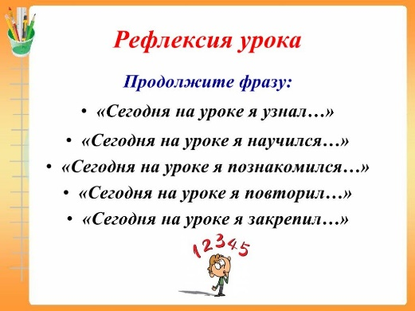
В конце дня или урока, расспросите каждого учащегося о том, что они узнали в процессе изучения темы или совместной работы. Отметьте ответы, требующие последующего обсуждения.

Ответ для выхода
В конце урока, сформулируйте вопросы и попросите учащихся написать ответы на стикерах, после чего они смогут покинуть класс, повесив стикер на доску. Прочитайте ответы и продумайте необходимые указания.
Напишите письмо (телеграмму)
Учащиеся пишут письмо, обращаясь к самим себе, другому классу или предмету изучения. Это помогает учащимся задуматься о взаимоотношениях, как о личностно-значимом понятии. Используйте эти размышления для оценки понимания.

«Солнышко»
На доске прикреплён круг от солнышка, детям раздаются лучики жёлтого и голубого цветов. Лучики нужно прикрепить к солнышку: желтого цвета – мне очень понравилось занятие, получили много интересной информации; голубого цвета – занятие не интересное, не было никакой полезной информации.

«Интеллект-карта»
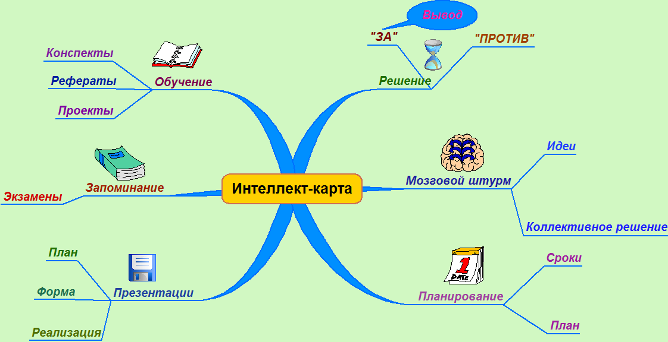

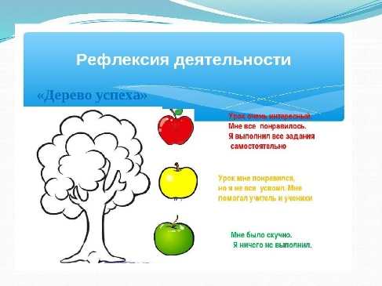
«Яблоня»
На доске нарисована яблоня. Детям раздаются нарисованные яблоки двух цветов – красные и зелёные. Они приклеивают яблоки на яблоню: зелёные – я считаю, что сделал всё на отлично, у меня хорошее настроение; красные – не справился с заданием, у меня грустное настроение.

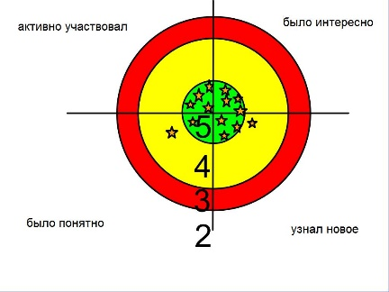
«Мишень»
Дети на доске заполняют «рефлексивную мишень», оценивая:
1. свою деятельность
2. деятельность учителя
3. деятельность учащихся.

"Дерево предсказаний"
Правила работы таковы: ствол дерева – тема, вид деятельности, ветви - утверждения, которые ведутся по направлениям - "да" и "нет" (количество "ветвей" не ограничено), и "листья" - обоснование этих утверждений (аргументы в пользу того или иного мнения, фамилии, оценки, результаты и т.д.)
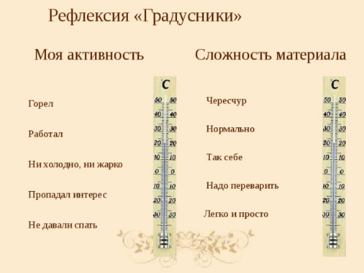
«Градусник»
Используя такой символ можно определить состояние эмоций, новизну материала, урока, оригинальность и т.д.
«Ступени»
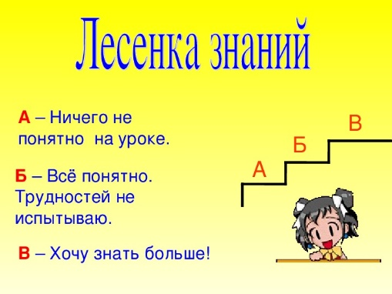
С помощью данного символа можно определить, на каком уровне ученики выполняли задания, какой ступени соответствует их
самооценка и т.д.

«Звездочки»
На символах в виде «звездочек» учащиеся записывают свои личные достижения на уроке, за неделю, четверть и т.п. и прикрепляют их в дневник, на стенд, на доску и т.д.

«Корзина идей»
Учащиеся записывают на листочках свое мнение об уроке, все листочки кладутся в корзину (коробку, мешок), затем выборочно учителем зачитываются мнения и обсуждаются ответы. Учащиеся мнение на листочках высказывают анонимно.
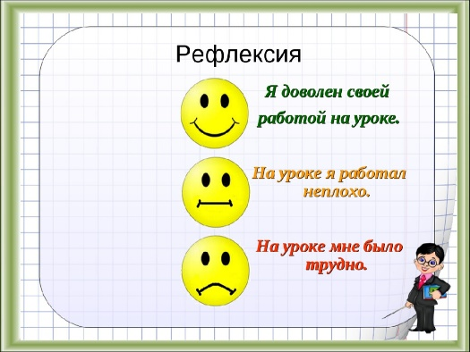
«Мордашки»
Рефлексия эмоционального состояния, может использоваться на различных этапах урока. Учащиеся рисуют «мордашки», которые соответствуют их настроению или выбирают из имеющихся.

Эмоционально-художественное оформление (картина, музыкальный фрагмент).
«Три лица».
Учитель показывает учащимся карточки с изображением трех лиц: веселого, нейтрального и грустного.
Учащимся предлагается выбрать рисунок, который соответствует их настроению.

«Цветные карточки»
У учащихся две карточки: синяя и красная. Они показывают карточку в соответствии с их настроением в начале и в конце урока. В данном случае мы можем проследить, как меняется эмоциональное состояние ученика в процессе занятия.
«Пейзаж»
Учащимся предлагаются две картины с изображением пейзажа. Одна картина проникнута грустным, печальным настроением, другая - радостным, веселым. Ученики выбирают ту картину, которая соответствует их настроению.
«Слова»
Учитель детям раздаёт листы бумаги и просит написать их за пять минут все слова, которые относятся к теме, которую предстоит изучать. За пять минут все учащиеся выполнят задание и подсчитают, сколько слов им удалось написать. Их количество на каждом из листочков будет разным, потому что у каждого учащегося разная степень готовности усваивать новый материал. (Некоторые списки можно зачитать).
“Букет настроения”
В начале урока учащимся раздаются бумажные цветы: красные и голубые. На доске изображена ваза. В конце урока я говорю: “ Если вам понравился урок, и вы узнали что-то новое, то прикрепите к вазе красный цветок, если не понравился – голубой”.
«Шкала настроения»
У каждого ученика лежит листок со шкалой настроение (10 баллов). Ученик отмечает свое настроение на протяжении всего урока. Можно сделать общую шкалу для всего класс. Одна ломаная линия покажет настроение в начале урока, вторая – в конце.
«Плюс-минус-интересно»
Это упражнение можно выполнять как устно, так и письменно, в зависимости от наличия времени.
Плюс | Минус | Интересно

«Комплимент»
Комплимент-похвала, комплимент деловым качествам, комплимент в чувствах, в котором учащиеся оценивают вклад друг друга в урок и благодарят друг друга и учителя за проведенный урок. Такой вариант окончания урока дает возможность удовлетворения потребности в признании личностной значимости каждого.
«Цветные карточки»
У учащихся две карточки: синяя и красная. Они показывают карточку в соответствии с их настроением в начале и в конце урока. В данном случае мы можем проследить, как меняется эмоциональное состояние ученика в процессе занятия.
Приём «Что, если…?»
Приём «Что, если…?» предполагает включение на этапе рефлексии вопросов, которые начинаются со слов: «Что, если…?» Данные вопросы позволяют учащимся по-новому, с другой стороны посмотреть на проблему, выдвинуть свои предположения, свои гипотезы развития событий, расширяя тем самым опыт спонтанного общения, способствуя развитию гипотетического мышления учащихся. (Что, если бы Вася не познакомился с Валеком и Марусей?(Владимир Галактионович Короленко «В дурном обществе»).
Аргументированные ответы на один из вопросов:
1. Что вы ожидали от урока и что получилось?
2. Какие этапы урока вы считаете наиболее удачными и почему?
3. Какие события (действия, мнения и т.п.) вызвали наиболее яркие ощущения?
4. Была ли польза от такого рода работы?
6. Что вам более всего удалось во время урока, какие виды деятельности были выполнены наиболее успешно? Назовите наиболее эффективные из них.
7. Перечислите в порядке убывания основные проблемы и трудности, которые вы испытывали во время урока. Какими способами вы их преодолевали?
Самодиагностика, резюме, эссе, мини-сочинения.
Самодиагностика учащихся 6 класса по теме “Синтаксис. Причастный оборот”
Критерий | Содержание | Ученик |  |  | Учитель
Знаю / понимаю | 1. Что такое причастный оборот
 | 2. Как обособляется причастный оборот
 | 3.Когда обособляется причастный оборот
 | 4.Когда не обособляется причастный оборот
 | 5.Каким членом предложения является причастный оборот
Умею / могу | 1.Найти причастный оборот в тексте
 | 2.Определить место причастного оборота в предложении
 | 3.Расставить знаки препинания в предложении с причастным оборотом
 | 4.Выделить графически причастный оборот в предложении
«Три М»
Учащимся предлагается назвать три момента, которые у них получились хорошо в процессе урока, и предложить одно действие, которое улучшит их работу на следующем уроке.
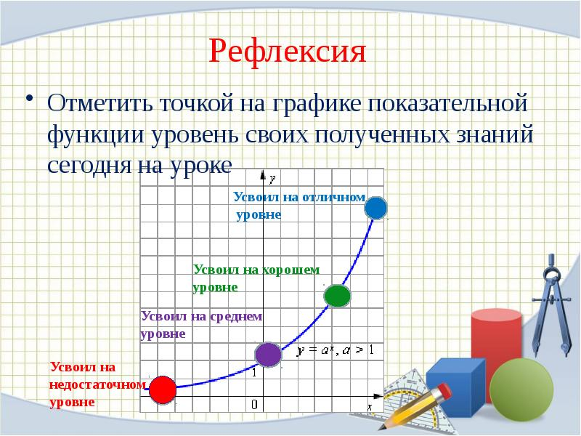
«График»
Учащимся предлагается начертить в течение урока график
-изменения их интереса;
-уровня познания,
- личной активности.
«Благодарю…»
В конце урока учитель предлагает каждому ученику выбрать только одного из ребят, кому хочется сказать спасибо за сотрудничество и пояснить, в чем именно это сотрудничество проявилось. Учителя из числа выбираемых следует исключить. Благодарственное слово педагога является завершающим. При этом он выбирает тех, кому досталось наименьшее количество комплиментов, стараясь найти убедительные слова признательности и этому участнику событий.
«Ассоциация»
Обучающимся предлагается из картинок, разложенных на столе, выбрать по две: первую – которая максимально иллюстрирует его состояние на начало урока, вторую – на его окончание. Затем каждый желающий может объяснить свой выбор (по одному – два предложения на картинку). Любые комментарии со стороны других одноклассников или учителя исключаются. Педагог комментирует свои картинки последним, подводя итоги урока.

«Синквейн»
В конце урока обучающимся предлагается написать синквейн на основе изученного материала. Синквейн – это пятистрочная строфа.
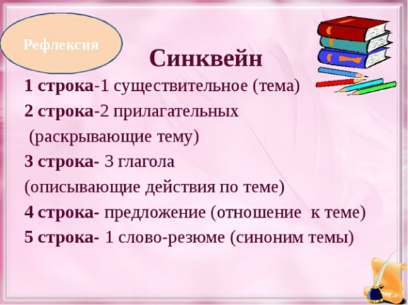
Пушкин
Великий, талантливый.
Думает, страдает, любит.
Чувства добрые пробуждает.
Гений.

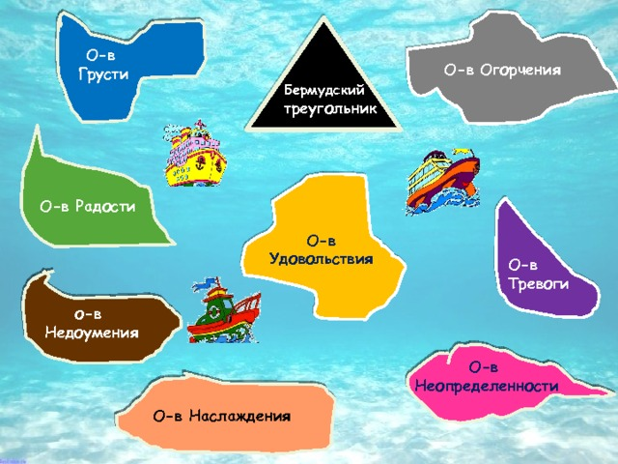
«Острова»
На доске или у каждого ученика карта настроения.

Поставьте знак √, на каком из островов вы сегодня пребывали: о.Страха, Познания, Уверенности, Скуки, Мечты, Будущего, Радости.

«Лист самооценки»

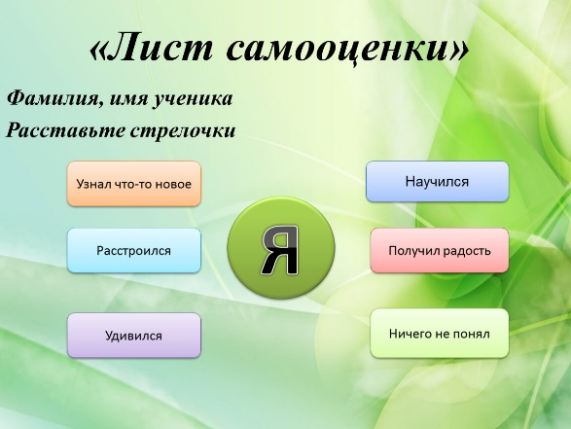
SMS
Ученикам предлагается на бумажных сотовых телефонах написать SMS –сообщение другу о том, как прошёл урок, оценить, как плодотворно он работал.

Рефлексия позволяет создать условия, побуждающие детей к деятельности через востребованность их знаний, способствует развитию критического мышления: анализа, обобщения, прогнозирования, самооценки. Использование рефлексивных методов и приёмов способствует формированию творческого самостоятельного мышления, развивают воображение и творческие способности, способствует раскрытию интеллектуальных и духовных возможностей детей.
Безусловно, рефлексия является обязательным условием саморазвития не только ученика, но и учителя. Для того чтобы лучше организовать свою деятельность, ускорить процесс самосовершенствования, раскрыть свой творческий потенциал, свободней выражать свои чувства, как негативные, так и позитивные каждый педагог может составить свою программу личностного роста, которая по-новому раскроет грани межличностных отношений.

